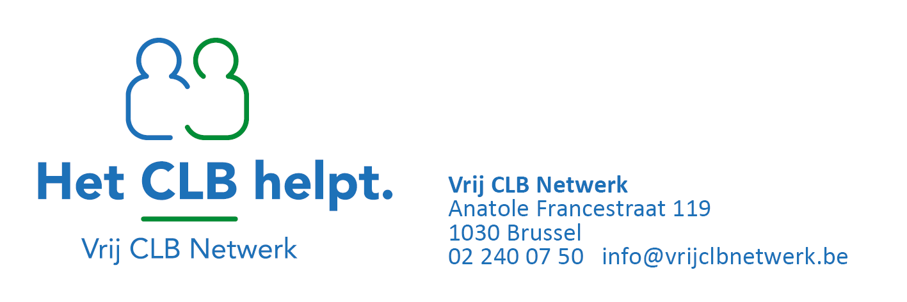

INSTRUCTIEFICHE

Onderwerp: | Instructiefiche Testafname en testonderzoek | Datum: | 19/01/2021
Bestemd voor: | …

Instructiefiche
Testafname en testonderzoek - Sneltesten

Vóór de uitvoering van de sneltest
- Zorg voor een proper en ontsmet werkvlak voor je materialen en probeer goed te ordenen:
- Handschoenen
- Handgel
- Tongspatels
- papieren doekjes
- Testdoos
- Timers
- Bekijk vooraf goed de instructies hoe de timer te gebruiken - minuten instellen (en geen uren)
- Plaats een gewone vuilnisbak en een vuilnisbak voor medisch afval naast je werkvlak.
- Zet de stoel klaar voor de client en zorg ervoor dat er handgel, zakdoekjes en een vuilnisbak in de nabijheid staan.
- Trek je beschermingsmiddelen aan : schort, chirurgisch mondmasker, faceshield, handschoenen.
Opgelet: gebruik per cliënt een nieuw paar handschoenen.

- Controleer de inhoud van het doosje met testmateriaal. Een volledige doos bestaat uit:
- 20 testen - 20 wissers -zakje 20 buisjes - zakje 20 dopjes - 2 flacons buffervloeistof – plastic rekje

- Zet de testdoos klaar :
- plastic rekje (te herbruiken om de buisjes in te zetten)
- buisjes (ev in doosje bewaren ipv plastieken zakje )
- dopjes (ev in doosje bewaren ipv plastieken zakje)
- ev pincet om de buisjes en dopjes uit zakje/doosje te halen
- flacon buffervloeistof
- Wissers
- testers
- Kijk de stock na , voor de afname van de testen
Zorg ervoor dat de sneltesten op kamertemperatuur zijn (ts 15°en 30°

Tijdens de testafname
Bij het onthalen van de cliënt in de testruimte
- Vraag naar de ontvangen etiketten
- Bevraag naam en voornaam
- Vraag de cliënt om de handen te ontsmetten

NEEM STEEDS JE TIJD EN DOE HET RUSTIG AAN.
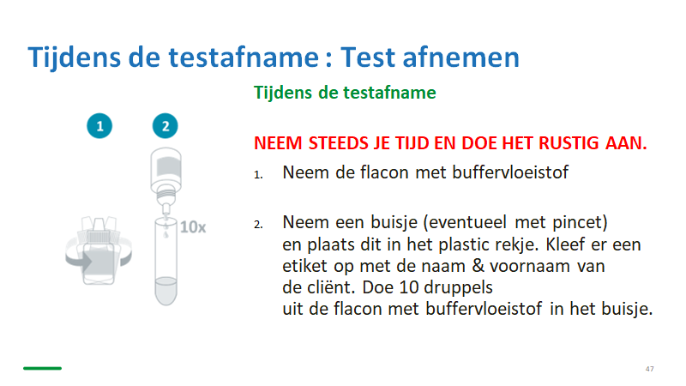
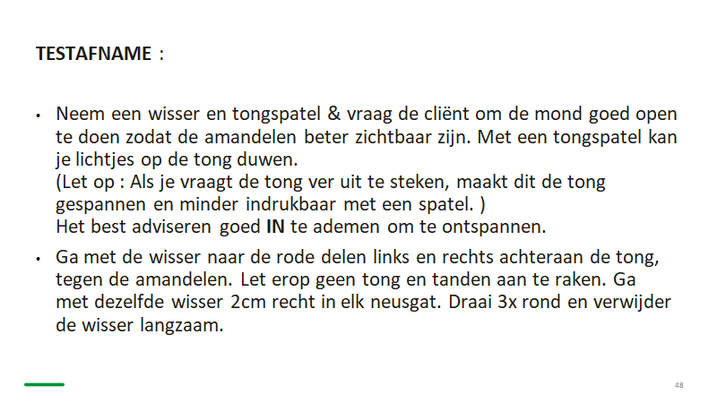

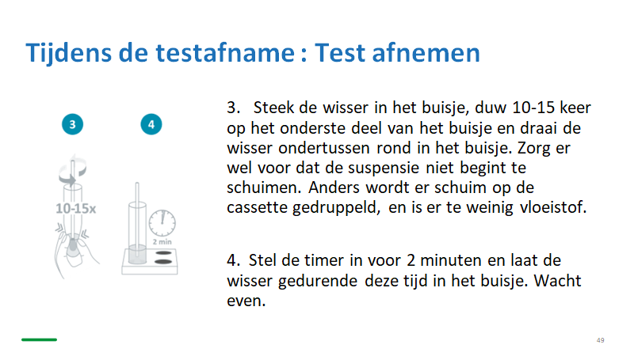
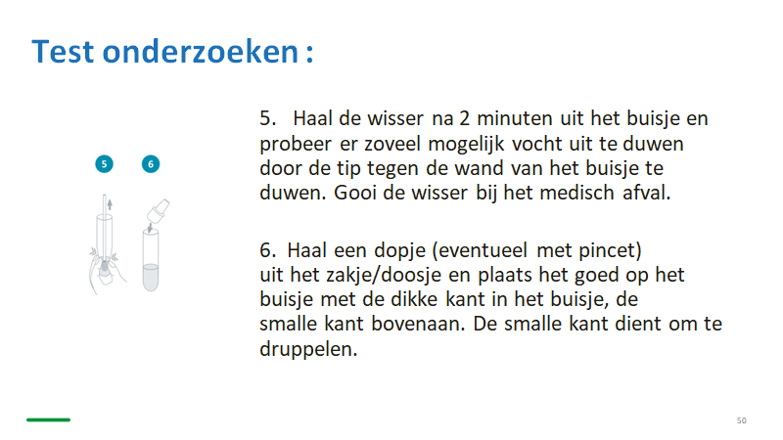
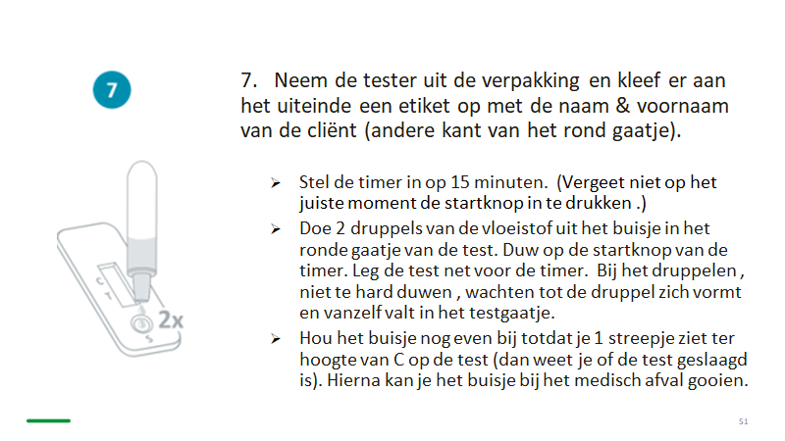

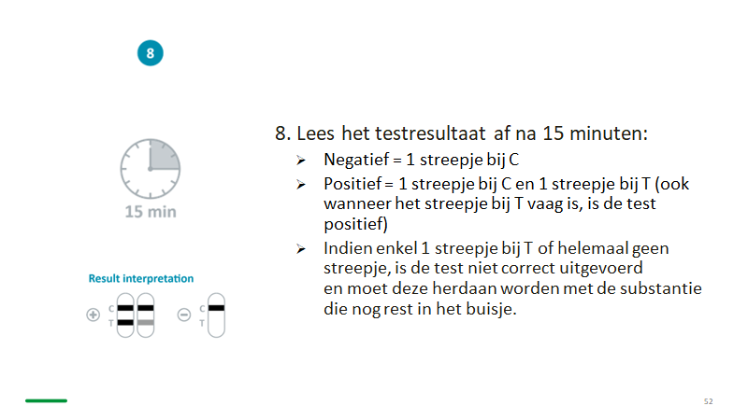
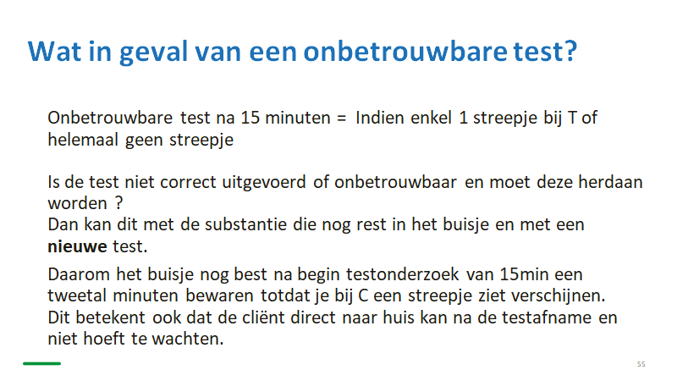
- 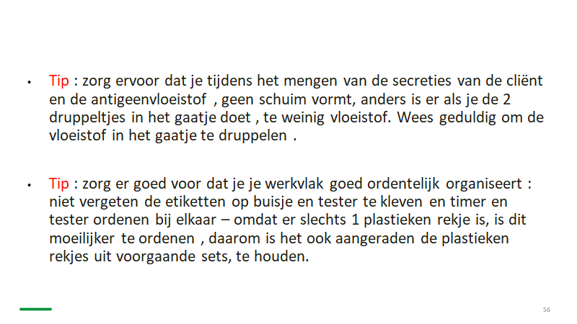

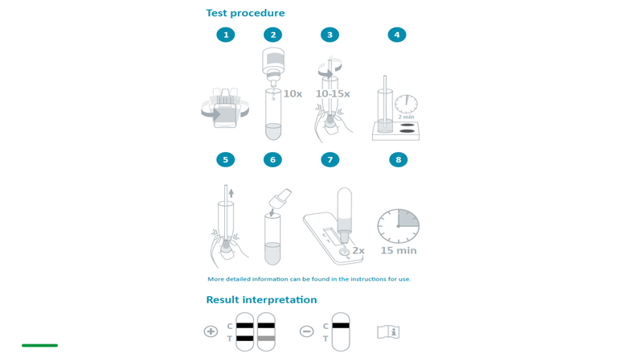

Na de testafname
- Handschoenen afdoen , handen ontsmetten en nieuwe handschoenen aandoen !
- Bij kindjes, eventueel een sticker als beloning meegeven, want de testafname is toch wel geen aangename ervaring en geef uitleg ivm de testresultaten .
- Registreer het verkregen testresultaat van de tester in de Rapid test result tool (ev ook in de planningstool).

